**马克思主义学院召开2025级硕士研究生新生导师见面会暨研究生新生入学教育大会**

**（通讯员 徐专）**9月23日下午，马克思主义学院在身正楼203会议室召开2025级研究生新生导师见面会暨研究生新生入学教育大会。会议旨在搭建导师与新生间的沟通桥梁，帮助新生快速融入研究生阶段的学习与生活，明确学业发展方向，为后续学术研究与成长奠定坚实基础。会议由副院长曾文主持。

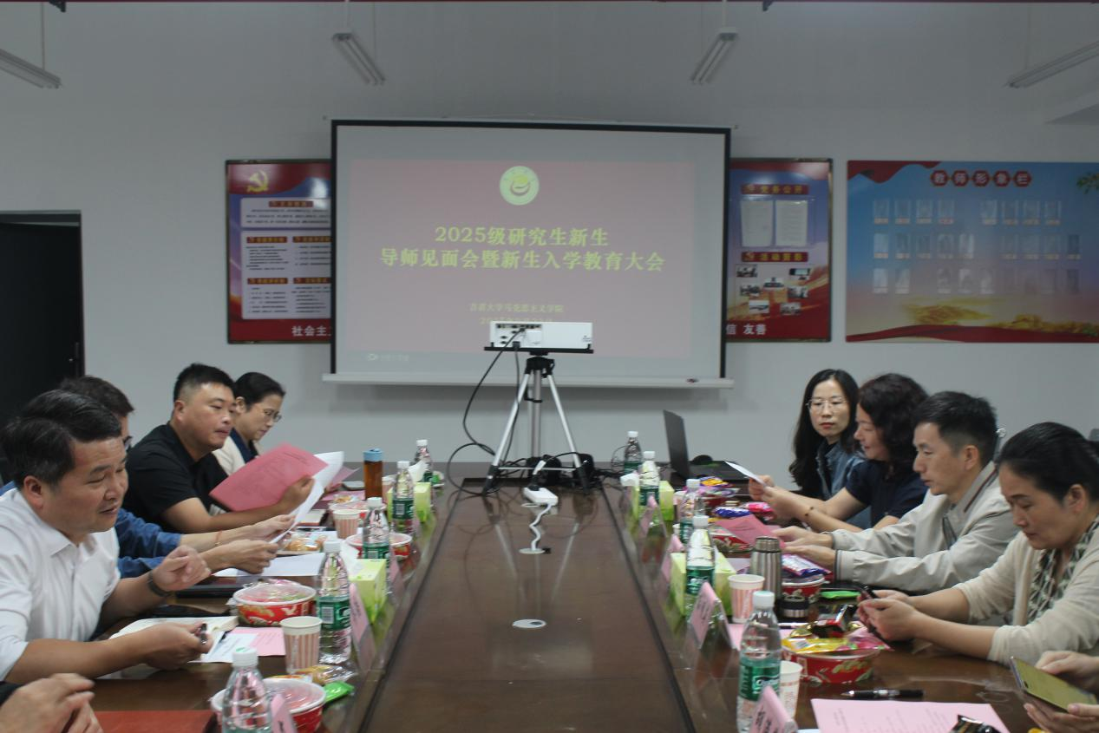

（图为2025级硕士研究生新生导师见面会暨新生入学教育大会现场）

会议伊始，曾文副院长依次介绍出席会议的学院领导——党委书记廖浩、学院学术委员会主席肖映胜、全体硕士研究生导师、研究生秘书欧阳静，以及在校研究生代表，让新生快速熟悉现场参会人员构成，进一步营造了亲切、有序的会议氛围，为后续会议环节的开展做好铺垫。

随后，全体研究生新生进行2-3分钟的自我介绍。

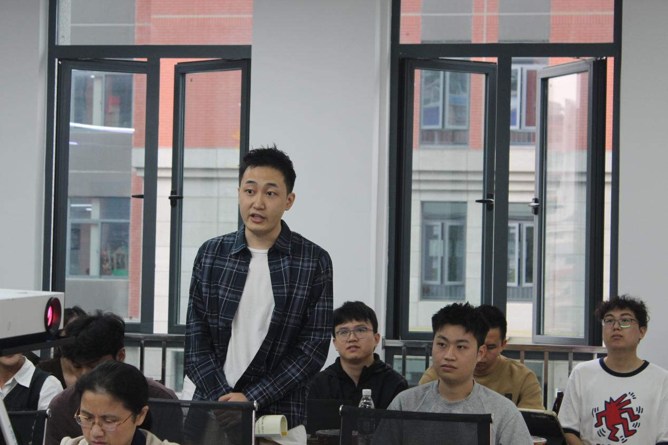

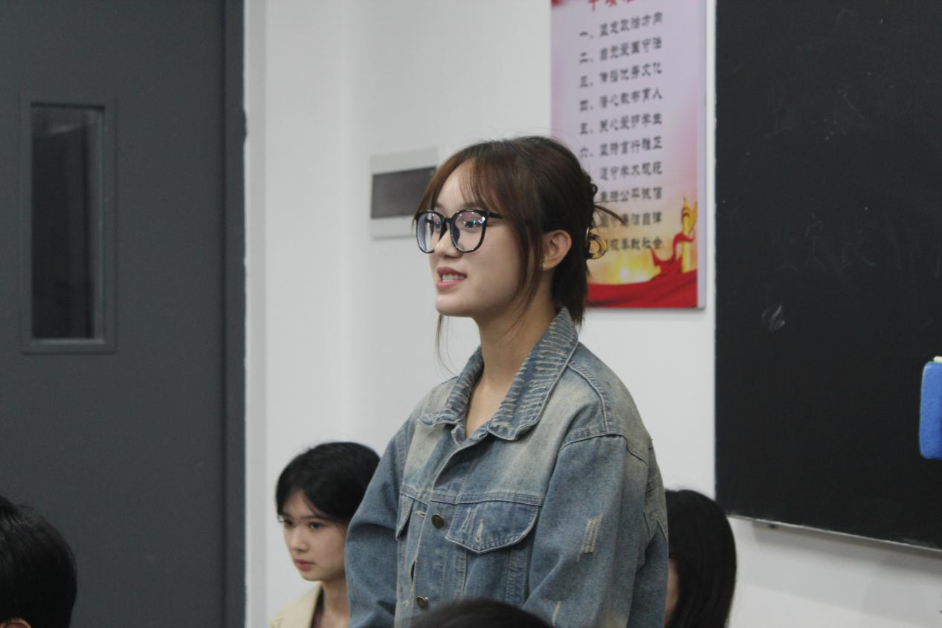

在校研究生代表发言环节，三位学长或学姐分别从不同维度分享了学习生活经验。作为较早进入研究生学习阶段的“过来人”，23级研究生石惟仁重点提示新生要平衡生活与学习；24级马理论研究生代表李兴宇将重点放在文献积累与学术思维培养上；24级学科思政研究生代表谭郡婷结合其专业特点，从实践能力提升方面提出建议。三位在校生代表的分享让新生对未来的学习方向有了更清晰的认知，也进一步拉近了新老生之间的距离，为快速适应研究生学习生活强化了信心。

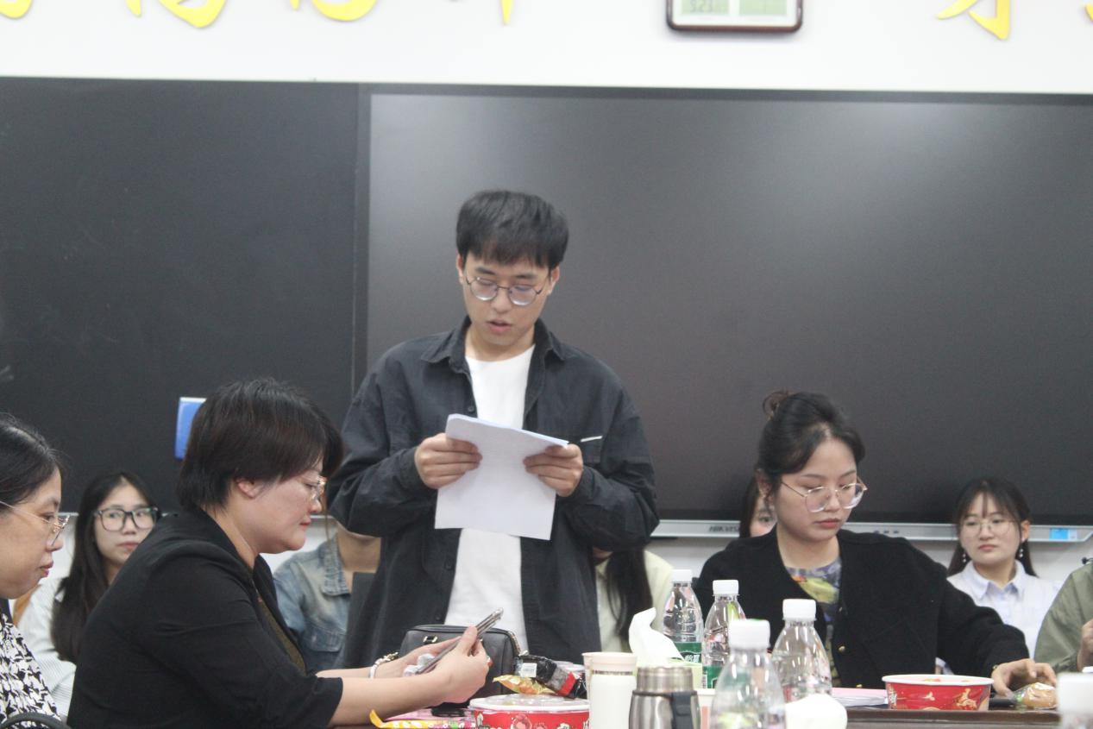

（图为23级研究生代表石惟仁发言）

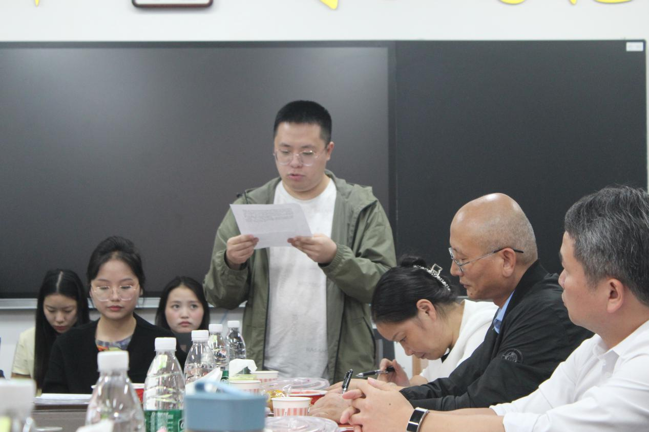

（图为24级马理论研究生代表李兴宇发言）

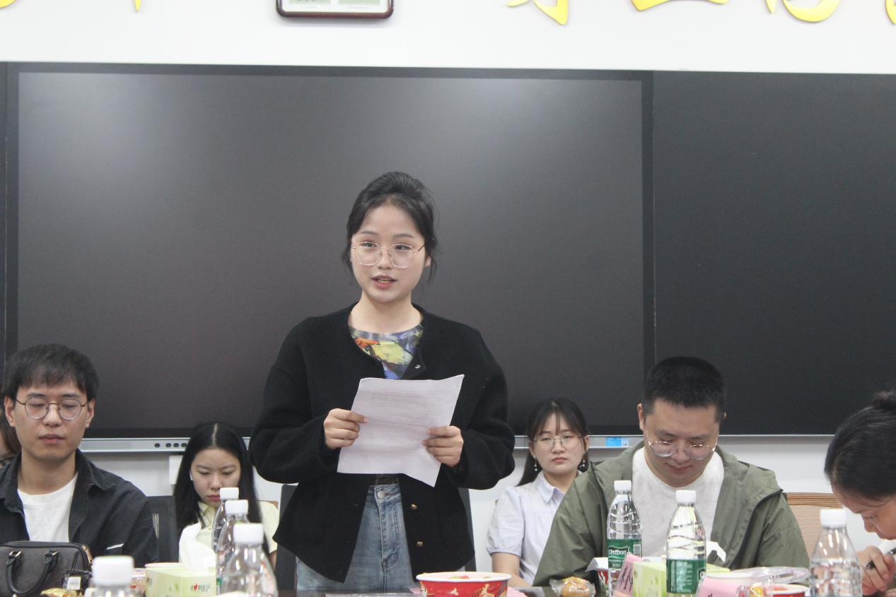

（图为24级学科思政研究生代表谭郡婷发言）

在校研究生代表分享环节后，25级学科思政研究生谢胜艳作为新生代表发言，其分享内容重点围绕未来展望与个人规划展开，传递出新生对研究生阶段学习生活的期待与决心。

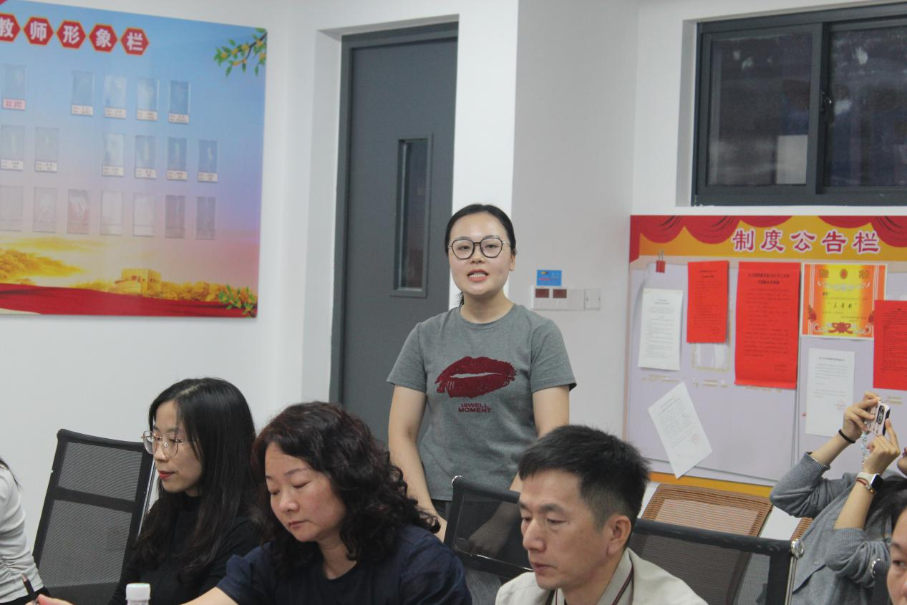

（图为25级新生代表谢胜艳发言）

之后，学院学术委员会主席、学科带头人肖映胜教授介绍了马克思主义理论学科发展情况和学院发展现状，以学科引领者的视角为新生送上关键指引，提出做到“四个认真”、掌握“四种能力”的要求，为新生研究生阶段的成长划定了重点。其他导师也一一发言，表达了对新生的殷切期望，鼓励同学们密切与导师联系、多读多写多问，好好把握三年时光。

会议最后，学院党委书记廖浩作总结性发言，聚焦研究生的成长与发展，要求新生尽快适应研究生身份带来的变化，扎实学好理论，培养“问题意识”与“批判思维”，同时要深入实践，既“向下扎根”又“向上发声”，并提了“坚定理想信念”“保持严谨学风”和“平衡学习生活”三点希望，为新生开启研究生学习生涯清晰指明方向。

此次研究生新生导师见面会暨新生入学教育大会，紧扣新生入学适应与成长需求，全方位覆盖认知引导与成长指引两大核心维度。无论是学院培养体系的细致解读、学术规范的明确强调，还是学习方向的精准点拨、发展路径的清晰规划，均为新生搭建起从“入学”到“融入”的桥梁，切实解决了2025级研究生新生阶段的核心困惑。

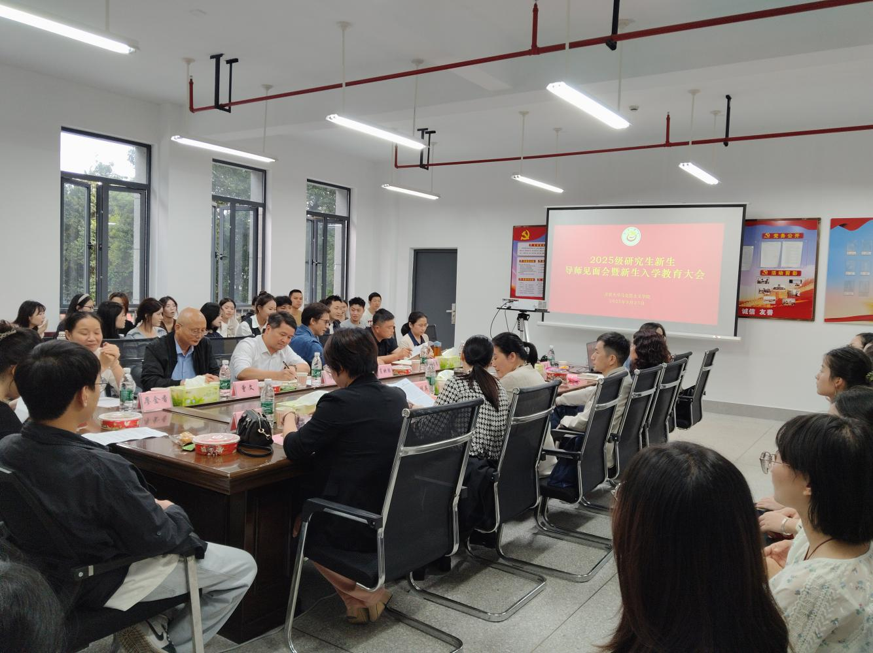

（图为2025级硕士研究生新生导师见面会暨新生入学教育大会现场）

（责任审核人：廖浩）